
РЕПУБЛИКА МАКЕДОНИЈА
ВЛАДА НА РЕПУБЛИКА МАКЕДОНИЈА

ПРЕДЛАГАЧ: Влада на Република Македонија

ПРЕТСТАВНИЦИ: Михајло Маневски,
министер за правда и

Ибрахим Ибрахими,
заменик на министерот за правда

ПОВЕРЕНИЦИ: Билјана Бришкоска-Бошковски,
државен секретар во
Министерството за правда

Марија Ангеловска-Стојановска,
директор на Управата за водење
на матичните книги

ПРЕДЛОГ - ЗАКОН
ЗА ИЗМЕНУВАЊЕ И ДОПОЛНУВАЊЕ НА
ЗАКОНОТ ЗА МАТИЧНАТА ЕВИДЕНЦИЈА

Скопје, февруари, 2009 година

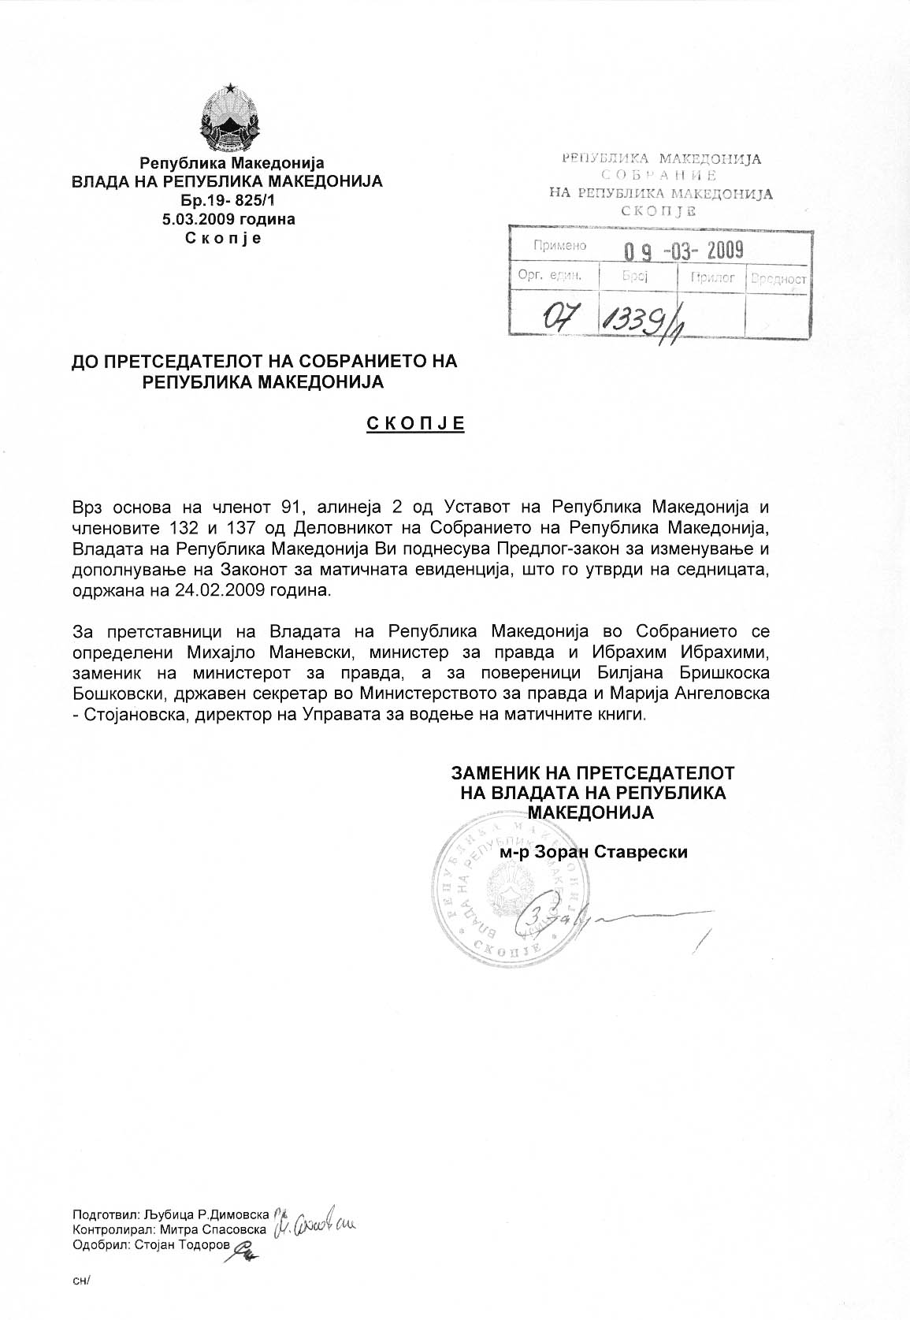

В О В Е Д

I. ОЦЕНА НА СОСТОЈБИТЕ ВО ОБЛАСТА ШТО
ТРЕБА ДА СЕ УРЕДИ СО ЗАКОНОТ И ПРИЧИНИ
ЗА ДОНЕСУВАЊЕ НА ЗАКОНОТ

Во законодавството на Република Македонија материјата што се однесува на матичната евиденција е регулирана со Законот за матичната евиденција (Службен весник на Република Македонија бр.8/95, 38/02, 66/07 и 98/08).
Со членот 1 на овој закон, утврдено е дека основните лични податоци за граѓаните се водат во матична книга на родените, матична книга на венчаните и матична книга на умрените. Матичните книги и изводите и уверенијата што се издаваат врз основа на матичните книги се јавни исправи.
Со Законот за изменување и дополнување на Законот за матичната евиденција (“Службен весник на Република Македонија“ бр.98/08) се создаде правна основа за преземање на надлежноста на водењето на матичните книги од страна на Управата за водење на матичните книги. Управата која се формира согласно одредбите на овој закон е орган во состав на Министерството за правда со својство на правно лице.
Со членот 14 од овој закон, утврдено е дека наведениот закон влегува во сила осмиот ден од денот на објавувањето во Службен весник на Република Македонија“, а ќе се применува по 120 дена од денот на неговот влегување во сила.
Наведеното значи дека овој закон влезе во сила на 12 септември 2008 година, а требаше да отпочне да се применува на 10 декември 2008 година.
Во периодот од донесувањето на предметниот закон до сега преземени се следните активности:
- врз основа на член 2-а од Законот за изменување и дополнување на Законот за матичната евиденција (“Службен весник на Република Македонија“ бр.98/08), Владата на Република Македонија, на седницата одржана на 18 ноември 2008 година, донесе решение за именување на директор на Управата за водење на матичните книги,
- постапувајќи по заклучок на Владата на Република Македонија, на 01.12.2008 година министерот за правда донесе решение за формирање на работна група со претставници од Министерството за правда и Министерството за внатрешни работи, заменик министерот за внатрешни работи и заменик министерот за правда која ќе треба да изготви делбен биланс на деловен простор, инвентар, опрема, средства и др., како и преглед на вработени лица кои од двата органа ќе преминат со работа во Управата за водење на матичните книги,
- изготвено е нацрт Упатство утврдено во член 11 од од Законот за изменување и дополнување на Законот за матичната евиденција (“Службен весник на Република Македонија“ бр.98/08), односно Упатство за начинот на преземање на списите, деловодникот, архивата, матичните книги и вториот примерок од матичните книги на родените од Министерството за внатрешни работи во Управата,
- Управата за водење на матични книги се регистрираше како посебно правно лице во состав на Министерството за правда,
- изготвен е преглед на вработените лица-матичари од двете министерства кои ќе преминат со работа во Управата.
- донесени се актите за организација и систематизација на Управата за водење на матични книги.
Роковите за реализација на обврските кои произлегуваат од одредбите на Законот за изменување и дополнување на Законот за матичната евиденција (“Службен весник на Република Македонија“ бр.98/08) се истечени, а истечен е и рокот за почеток на примена кој е утврден во членот 14 од овој закон (по 120 дена од денот на неговото влегување во сила, односно 10 декември 2008 година). На заедничкиот состанок одржан на ден 08.01.2009 година, министерот за правда, министерот за внатрешни работи, директорот на Управата за водење на матичните книги, претставници од работната група за изготвување на делбен биланс и одговорни државни службеници, оценија дека предвидениот рок за почеток на примена на овој закон од објективни причини не е исполнет и дека потребни се сериозни подготовки со цел да се создадат услови за примена на Законот, меѓу кои особено следните:
- идентификување на буџетски средства за формирање и функционирање на Управата за водење на матичните книги, односно истата во моменов не е предвидена како посебен буџетски корисник, односно посебна програма и не располага со буџетски средства, што би требало да биде основа за нејзино кадровско и техничко опремување и планирање на активности и развојни концепти.
- реконструкција и адаптација на просторот за сместување на седиштето на Управата,
- согледување на состојбата во поглед на кадарот, просторот и опременоста на подрачните единици на целата територија на Р.Македонија во однос на матичното работење, односно согледување на потребата од обезбедување на просторни, материјални, технички, кадровски и други претпоставки за успешна трансформација односно пренос на надлежности во еден орган како посебен правен субјект,
- идентификување на адекватен простор за сместување на списите, деловодникот, архивата, матичните книги и вториот примерок од матичните книги на родените, кои согласно Упатството за начинот на преземање на списите, деловодникот, архивата, матичните книги и вториот примерок од матичните книги на родените треба да бидат преземени од Министерството за внатрешни работи во Управата,
- екипирање на Управата со високо-образован и стручен кадар, како и со матичари, бидејќи голем број од матичарите-вработени во Министерството за внатрешни работи не може да преминат со работа во Управата со оглед на работите кои ги извршуваат, а кои не се поврзани исклучиво со матичното работење,
- прецизирање на законското решение во однос на водењето на матичните книги во електронска форма, односно дефинирање на улогата на Управата како орган кој треба да ја има единствената и комплетна улога во водење на регистарот на матичните книги како рачно така и електронски.

II. ЦЕЛИ, НАЧЕЛА И ОСНОВНИ РЕШЕНИЈА
НА ПРЕДЛОГОТ НА ЗАКОН

Oсновната цел на овој закон е преку одлагање на почетокот на примената на овој закон да се овозможи завршување на сите активности и создавање на сите предуслови неопходни за преземање на надлежноста на водењето на матичните книги.
Предлогот на закон за изменување и дополнување на Закнот за матичната евиденција се заснова врз истите начела врз кои е заснован Законот за матичната евиденција.
Предлогот на закон за изменување и дополнување на Законот за матичната евиденција, содржи решенија што се однесуваат на прецизирање на надлежноста за водење на матичните книги во електронска форма, како и одредба со која се одлага почетокот на примената на Законот за изменување и дополнување на Законот за матичната евиденција (“Службен весник на Република Македонија“ бр.98/08)

III. ОЦЕНА НА ФИНАНСИСКИТЕ ПОСЛЕДИЦИ ОД
ПРЕДЛОГОТ НА ЗАКОН ВРЗ БУЏЕТОТ И
ДРУГИТЕ ЈАВНИ ФИНАНСИСКИ СРЕДСТВА

Предлогот на Закон за изменување и дополнување на Законот за матичната евиденција има финансиски последици врз Буџетот на Република Македонија во износ од 101.900.000,00 денари.

IV. ПРОЦЕНА НА ФИНАНСИСКИТЕ СРЕДСТВА ПОТРЕБНИ
ЗА СПРОВЕДУВАЊЕ НА ЗАКОНОТ И НАЧИНОТ НА
НИВНОТО ОБЕЗБЕДУВАЊЕ, КАКО И ПОДАТОЦИ ЗА
ТОА ДАЛИ СПРОВЕДУВАЊЕТО НА ЗАКОНОТ
ПОВЛЕКУВА МАТЕРИЈАЛНИ ОБВРСКИ ЗА ОДДЕЛНИ СУБЈЕКТИ

За спроведување на Предлогот на Закон за изменување и дополнување на Законот за матичната евиденција потребни дополнителни финансиски средства од Буџетот на Република Македонија во износ од 101.900.000,00 денари
Спроведувањето на предметниот закон нема да предизвика материјални обврски за одделни субјекти.

V. ПРОПИСИ ШТО ТРЕБА ДА СЕ ДОНЕСАТ
ЗА СПРОВЕДУВАЊЕ НА ЗАКОНОТ

За извршување на предложениот закон треба да се донесе следниот подзаконски пропис:
1. Правилник за содржината и начинот на водење на матичните книги во електронска форма
- Со Правилникот за содржината и начинот на водење на матичните книги во електронска форма, ќе се утврди содржината и начинот на водење на матичните книги во електронска форма.

ПРЕДЛОГ НА ЗАКОН
ЗА ИЗМЕНУВАЊЕ И ДОПОЛНУВАЊЕ НА
ЗАКОНОТ ЗА МАТИЧНАТА ЕВИДЕНЦИЈА

Член 1

Во Законот за матичната евиденција (“Службен весник на Република Македонија“ бр. 8/95, 38/02, 66/07 и 98/08), членот 3-б се брише.

Член 2

По членот 30, се додава нов член 30-а, кој гласи:
“Содржината и начинот на водење на матичните книги во електронска форма од членот 3 на овој закон ги пропишува министерот за правда.“

Член 3

Во Законот за изменување и дополнување на Законот за матичната евиденција (“Службен весник на Република Македонија“ бр. 98/08), во членот 12 во ставот 1 зборовите “членовите 4 и“ се заменуваат со зборот “членот“.

Член 4

Во Законот за изменување и дополнување на Законот за матичната евиденција (“Службен весник на Република Македонија“ бр. 98/08), во членот 14, зборовите “по 120 дена од денот на неговото влегување во сила“ се заменуваат со зборовите “од 1 септември 2009 година“.

Член 5

Подзаконскиот пропис од членот 2 на овој закон ќе се донесе во рок од шест месеци по неговото влегување во сила.

Член 6

Овој закон влегува во сила осмиот ден од денот на објавувањето во “Службен весник на Република Македонија“.

О Б Р А З Л О Ж Е Н И Е

I. ОБЈАСНУВАЊЕ НА СОДРЖИНАТА НА ОДРЕДБИТЕ
ОД ПРЕДЛОГОТ НА ЗАКОНОТ

Со Предлогот на законот за изменување и дополнување на Законот за матичната евиденција се врши допрецизирање на одредени одредби од Законот за матичната евиденција (“Службен весник на Република Македонија“ бр. 8/95, 38/02, 66/07 и 98/08), како и продолжување на рокот за почеток на примена на Законот за изменување и дополнување на Законот за матичната евиденција (“Службен весник на Република Македонија“ бр. 98/08), како резултат на неопходноста од преземање на голем број подготвителни активности со цел да се создадат услови за примена на овој закон.
Со членот 1 од наведениот закон, членот 3-б од Законот за матичната евиденција, согласно кој за матичната евиденција електронски регистар води и Централниот регистар на Република Македонија, се брише, со оглед на тоа што постојното решение во однос на улогата на Централниот регистар би значело водење на паралелна двојна евиденција, а од друга страна и прашањето за начинот на водење и користење на овие податоци во однос на Законот за заштита на личните податоци.
Со членот 2 од предложениот закон се додава нов член 30-а, со кој се утврдува овластување на министерот за правда да пропише подзаконски акт за содржината и начинот на водење на матичните книги во електронска форма од страна на Управата за водење на матичните книги.
Во членот 3 од наведениот закон, зборовите “членовите 4 и“ се заменуваат со зборот “членот“, со оглед на тоа што членот 3-б во кој беше пропишано дека за матичната евиденција електронски регистар води и Централниот регистар на Република Македонија, се брише.
Во членот 4 од предметниот закон е утврдено дека се менува членот 14 од Законот за изменување и дополнување на Законот за матичната евиденција (“Службен весник на Република Македонија“ бр. 98/08), со цел одлагање на почетокот на примената на овој закон од 1 септември 2009 година.

II. МЕЃУСЕБНАТА ПОВРЗАНОСТ НА РЕШЕНИЈАТА
СОДРЖАНИ ВО ПРЕДЛОЖЕНИТЕ ОДРЕДБИ

Решенијата содржани во предложените одредби се меѓусебно поврзани и имааат за цел прецизирање на законското решение за водење на матичните книги во електронска форма, со што Управата како орган ќе ја има единствената и комплетна улога во водењето на матичните книги, како рачно, така и во електронска форма. Исто така, овој закон содржи и одредба со која се одлага примената на Законот за изменување и дополнување на Законот за матичната евиденција (“Службен весник на Република Македонија“ бр.98/08).

III. ПОСЛЕДИЦИ ШТО ЌЕ ПРOИЗЛЕЗАТ
ОД ПРЕДЛОЖЕНИТЕ РЕШЕНИЈА

Со усвојување на предложените решенија ќе се дефинира исклучивата надлежност на Управата за водење на матичните книги, како единствен надлежен орган за водење на книгите рачно и во електронска форма. Со одложувањето на почетокот на примена на Законот, ќе се овозможи дополнителен рок за создавање на неопходните предуслови за трансформација на матичното работење и надминување на постоечките пречки.

ИЗВОД НА ОДРЕДБИ ОД ЗАКОНОТ ЗА МАТИЧНАТА ЕВИДЕНЦИЈА,
ШТО СЕ МЕНУВААТ

Член 3- б
За матичните книги електронски регистар води и Централниот регистар на Република Македонија.
Содржината, постапката и начинот на водење на електронскиот регистар од ставот 1 на овој член ги пропишува министерот за правда.

ИЗВОД НА ОДРЕДБИ ОД ЗАКОНОТ ЗА ИЗМЕНУВАЊЕ И ДОПОЛНУВАЊЕ НА ЗАКОНОТ ЗА МАТИЧНАТА ЕВИДЕНЦИЈА
(“Службен весник на Република Македонија“ бр.98/08),
ШТО СЕ МЕНУВААТ

Член 12
Подзаконските прописи од членовите 4 и 7 на овој закон ќе се донесат во рок од три месеца од денот на влегувањето во сила на овој закон.
До донесувањето на прописите од ставот 1 на овој член ќе се применуваат досегашните прописи.

Член 14
Овој закон влегува во сила осмиот ден од денот на објавувањето во “Службен весник на Република Македонија“, а ќе се применува по 120 дена од денот на неговот влегување во сила.

